Aufgabe 1

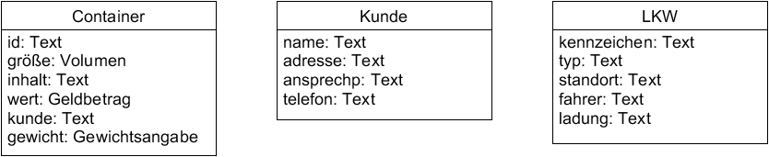

Aufgabe 2

Ein Objekt stellt irgendeinen Gegenstand dar, der in einem Computerprogramm eine Rolle spielt.

Ein Objekt kann Attribute haben, die das Objekte näher beschreiben.
Jedes Attribut hat einen Namen und einen Wert.

Eine Klasse beschreibt, wie Objekte einer Sorte aufgebaut sind, ist also eine Art Bauplan.
Sie legt, Namen und Datentyp für jedes Attribut fest.
Der Datentyp gibt an, welche Art von Werten die Attribute haben können, z.B. Text oder Zahl.

Autor: Christian Pothmann – cpothmann.de
Freigegeben unter CC BY-NC-SA 4.0, März 2021

